Trabalho prático:

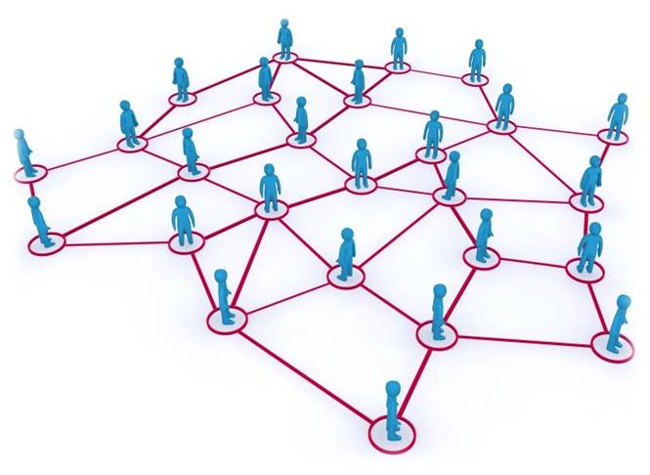Grafo Social

*Estrutura de Dados*

*2018/2019*

**Trabalho realizado por**:

Célio Bino nº0000000

Jorge Araújo nº8150285

Índice

Introdução 3

Diagrama de classes 4

Identificação e explicação de cada estrutura de dados utilizada 5

Conjunto de funcionalidades implementadas 6

Descrição dos algoritmos mais complexos 7

Conclusão 8

Referências 9

# Introdução

Atualmente na pesquisa por novos colaboradores para uma empresa, não só as competências profissionais são consideradas, mas também o seu aspeto social. Então para facilitar o encontro entre empresas e utilizadores, poderá existir uma plataforma social de recursos humanos, que permita que facilmente se encontre um colaborador com as competências desejadas.

O objetivo principal deste trabalho passa por criar um programa que ajude a encontrar esses candidatos com as competências sociais e técnicas desejadas. Para tal, o programa lê de um ficheiro JSON, que contém uma rede social de perfis de utilizadores e implementa algoritmos adequados para encontrar esses mesmos candidatos.

Com a realização deste trabalho, pretende-se que se cumpram os seguintes objetivos:

* Compreender e dominar os conhecimentos teóricos e práticos sobre Estruturas de Dados e os algoritmos que lhes estão associados;
* Saber escolher, de forma fundamentada e para cada problema específico, qual a estrutura de dados abstrata e implementação mais adequada;
* Implementar algoritmos escaláveis sobre estruturas de dados potencialmente grandes;
* Adquirir competências com vista à resolução de problemas compostos;
* Estimular o trabalho em equipa como elemento essencial do processo de aprendizagem individua.

# Diagrama de classes

# Identificação e explicação de cada estrutura de dados utilizada

# Conjunto de funcionalidades implementadas

# Descrição dos algoritmos mais complexos

# Conclusão

Foi fixe!

# Referências